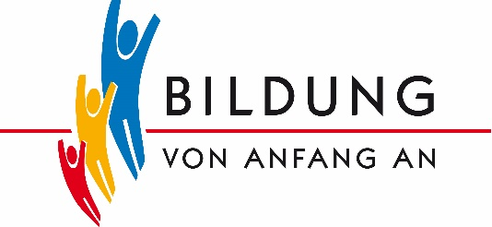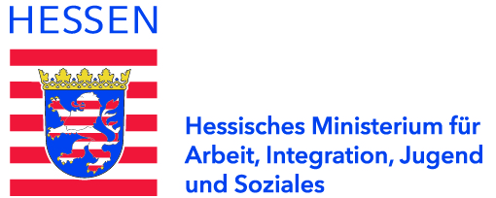

Bildungs- und Erziehungsplan für Kinder von 0 bis 10 Jahren

**Qualifizierung für BEP- und Schwerpunkt-Kita-Fachberatungen**

Methodische Vertiefung des Schwerpunktes:

Verstehen und Unterstützen von Organisations- und Teamentwicklungsprozessen im Rahmen der BEP- und SP-Kita-Fachberatung

**Teilnahmebestätigung**

***Vorname, Nachname eingeben***

hat an der oben genannten Fortbildung durch: **Anbieter eingeben**

in Kooperation mit dem Hessischen Ministerium für Arbeit, Integration, Jugend und Soziales teilgenommen.

Es wurden folgende Inhalte gemeinsam erarbeitet:

* Reflexion der bisherigen BEP- und Schwerpunkt-Kita-Fachberatungserfahrungen und Stärkung der eigenen Rollenklarheit und Kompetenz
* Erweiterung des Wissens über lernende Organisationen, ihre Relevanz in Bezug auf den BEP und Transfer auf eigene Praxisbeispiele
* Kennenlernen verschiedener Methoden/Techniken zur Analyse und zum Verstehen von Team- und Organisationsentwicklungsprozessen und Anwenden auf eigene BEP- oder SP-Kita-Beratungsprozesse
* Auseinandersetzen mit der Schlüsselrolle von Leitung im BEP und Anwenden von Techniken zur Unterstützung von Führungskräften im Rahmen der Implementierung des BEP
* Erproben von Beratungstechniken anhand eigener Praxisbeispiele
* Entwicklung von Ideen zur Anregung und Unterstützung von Einrichtungen im Prozess der Sozialraumorientierung

Die Fortbildung umfasst insgesamt drei volle Tage.

Datum Tag 1: Datum eingeben

Datum Tag 2: Datum eingeben

Datum Tag 3: Datum eingeben

Diese Fortbildung ist als BEP-Fortbildung (Grundqualifizierung) im Sinne des § 32b Abs. 1 und 2 des Hessischen Kinder- und Jugendhilfegesetzbuches (HKJGB) anerkannt. Für den Erwerb der Grundqualifizierung ist eine Teilnahme an allen Kurstagen erforderlich.

Ort eingeben Datum eingeben 

Unterschrift Anbieter